**TECNOLÓGICO NACIONAL DE MEXICO  
INSTITUTO TECNOLÓGICO DE CIUDAD MADERO**

**Carrera: Sistemas Computacionales**

**Práctica 2.**

**Alumno:**

Reyes Villar Luis Ricardo | 21070343

**Profesor: José Juventino Arias López**

**Materia:** Fundamentos de Telecomunicaciones

**Hora:** 14:00 – 15:00 hrs

**Grupo:** 5503-A

**Semestre:** Agosto 2023 – Diciembre 2023

**Introducción a las Telecomunicaciones.**

**Conceptos Básicos:**

* Análisis del desarrollo de las telecomunicaciones (Hitos).
* A través de los Hitos se distinguen los procesos clave.

**Estructura del curso:**

* Presentan los aspectos y fundamentos de las telecomunicaciones.
* Permite entrar en el reconocimiento de las tecnologías principales de las telecomunicaciones que se presentan actualmente.
* Se presentan las tendencias de las telecomunicaciones y los retos futuros que estas tecnologías presentan, esto con el fin del desarrollo de la sociedad.

**Modulo constituido por 4 elementos claves:**

* Introducción.
* El desarrollo de las telecomunicaciones.
* Conceptos básicos de telecomunicaciones.
* Sistemas modernos de telecomunicaciones.

**Introducción.**

**Representantes de la revolución de la información:**

* Informática.
* Microelectrónica.
* Telecomunicaciones.
* Medios de comunicación.

**El desarrollo de las telecomunicaciones.**

1844. Nacimiento de la telegrafía.

1865. Se funda la Unión Internacional de Telegrafía.

1876. Nacimiento de la telefonía.

1884. Es fundada la IEEE (Institute of Electrical and Electronics Engineers) en los Estados Unidos.

1896. Nace la radio.

1932. Se crea la ITU (International Telecommunications Union) en Suiza, antes Unión Internacional de Telegrafía.

1945. Propuesta para comunicaciones vía satélite por Arthur C. Clarke.

1947. Se crea la ISO (International Organization for Standardization).

1947. Bardeen, Brattain y Shocley científicos de Bell Laboratories llevaron a cabo la invención del transistor.

A partir de la aparición del transistor, la sociedad entró en una nueva etapa de desarrollo ligada a un acelerado avance tecnológico que impacta en la manera que hacemos negocios, que aprendemos y que nos divertimos.

Debido a esta nueva etapa de desarrollo se da inicio a la revolución de la información, convergen varias disciplinas interrelacionadas que están influenciando los asuntos socioeconómicos y políticos actuales.

1948. C.E. Shannon publica un artículo dando a conocer la Teoría de la información.

1957. Primer satélite artificial llamado Sputnik, lanzado por la URSS.

1962. Es lanzado el primer satélite comercial por la NASA llamado TELSTAR I.

1969. Se crea ARPANET, antecesor de Internet.

1971. Primer microprocesador comercial, fabricado por Intel (4004).

1975. Primer transmisión de TV difundida por satélite por Home Box Office (HBO).

1978. Correo electrónico comercial en Internet.

1980. Bell system (AT&T) introduce la fibra óptica a la telefonía.

1980. Se presentan las especificaciones de la Red Ethernet definidas por Xerox, DEC, Intel.

1981. Nace la telefonía celular.

1990. Se renombra oficialmente Arpanet por Internet, los hosts (computadoras conectadas a internet con dirección IP) alcanzan los 300,000.

1995. VocalTec desarrolló el primer software que permitía a los usuarios de Internet comunicarse verbalmente.

1996. El número de computadoras personales vendidas en Estados Unidos sobrepasó a las televisiones.

1998. El boom del comercio electrónico.

2000. Las líneas inalámbricas rebasan a las fijas.

2010 en adelante. El teléfono inteligente es la plataforma más utilizada para acceso a Internet.

**Nuevo entorno mundial.**

* En la transición hacia el nuevo milenio se acepta en forma generalizada que, en el nuevo entorno socioeconómico mundial, hay dos tendencias que han venido forjando y que proveen un marco de referencia para la aparición de una “nueva economía” o “economía digital”.
  + Globalización de los negocios.
  + Revolución de la información (impacto de las nuevas tecnologías de la información).

**Convergencia**: Entretenimiento, informática, telecomunicaciones.

En 2010 los subscriptores de móviles superan a los subscriptores fijos de internet.

**Convergencia entre servicios telefónicos y de televisión.**

Durante los pasados 10 años, la televisión y las telecomunicaciones intercambiaron sus medios primarios de transmisión, sin embargo, las plataformas móviles serán las de mayor adopción en los próximos años.

Las transmisiones por radiodifusión pasan a ser transmisiones por televisión (Cable), y las transmisiones por cable pasan a ser de telefonía (inalámbrico).

**Las redes del futuro.**

* Debido a la preponderancia de la fibra óptica, las redes del futuro tendrán una cantidad enorme de ancho de banda.
* Movilidad y ancho de banda serán los motores del avance tecnológico aunados a la fuerza de datos impulsados por Internet.

**Elementos fundamentales que determinarán las redes del futuro.**

* Las fuerzas del mercado.
* Las decisiones regulatorias.
* Los desarrollos tecnológicos.

**Evolución de los sistemas celulares.**

|  |  |  |  |
| --- | --- | --- | --- |
| 1G | 2G | 3G | 4G |
| Transmisión Analógica | Transmisión Digital | Transmisión Digital | Transmisión Digital |
| Audio | Audio | Audio y Video | Audio y Video |
| Datos en banda de Audio | Capacidad de datos | Velocidades Medias de Datos | Velocidades Altas de Datos |
| Conmutación de Circuitos | Conmutación de Circuitos | Hacía Conmutación de Paquetes | Conmutación de paquetes |
| Sistemas Locales | Roaming Global | Roaming Global | Roaming Global |

**Conceptos Básicos de Telecomunicaciones.**

**Introducción.**

Enlace o canal de transmisión.

**Receptor**

**Transmisor**

**Flujo**

**Información**

**Elementos de un sistema de comunicación eléctrica.**

Destino

Fuente

**Receptor**

**Canal de Transmisión**

**Transductor de Salida**

**Transductor de Entrada**

**Transmisor**

**Ruido, Interferencia y distorsión.**

**Definiciones básicas.**

* **Periodo:** Es el tiempo requerido para un ciclo completo de una señal eléctrica o evento.
* **Frecuencia:** Representa el número de ciclos por unidad de tiempo de una señal.
* **Ancho de banda de canal:** Es el rango de frecuencias que el canal puede transmitir con razonable calidad.
* **Ando de banda de una señal:** Es el rango de frecuencias que contiene la mayor potencia de señal.
* **Espectro radioeléctrico:** Gama de frecuencias que permite la propagación de las ondas electromagnéticas. La asignación de estas frecuencias está estandarizada por organismos internacionales.
* **Longitud de onda:** Es la longitud en metros que existe entre cresta y cresta de una señal eléctrica. La longitud de onda es igual a la velocidad de la luz entre la frecuencia.

Donde:  
f es la frecuencia en Hz  
c es la velocidad de la luz  
λ es la longitud de onda en metros.

**Limitaciones fundamentales de las comunicaciones eléctricas.**

**Limitaciones:**

* Ancho de banda.
* Siempre habrá ruido.

En las telecomunicaciones se busca que el ancho de banda sea el máximo posible y que el ruido sea lo menos limitante posible para mejor calidad de comunicaciones.

**Limitaciones de las telecomunicaciones:**

* Tecnológicas
* Económicas
* Regulatorias

La tecnología de las telecomunicaciones tiene como objetivo lograr la comunicación de extremo a extremo con la mejor calidad posible.

**Características de una onda electromagnética.**

* **Parámetros fundamentales.**
  + - Amplitud
    - Frecuencia
    - Fase

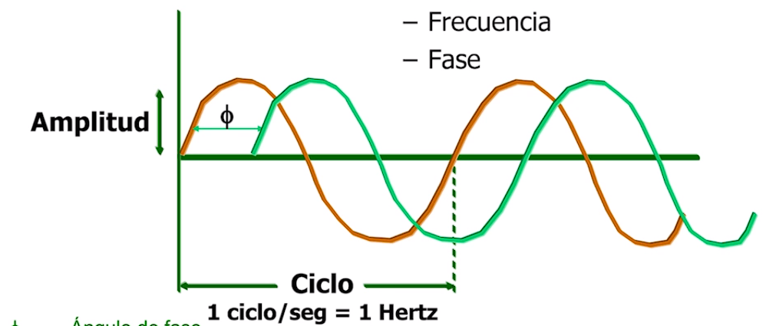

**Tipos de canales de transmisión.**

* **Confinados (cableados).**
  + - Par trenzado.
    - Cable coaxial.
    - Fibra óptica.
    - Guía de onda.
* **No confinados (inalámbricos).**
  + - Microondas terrestres.
    - Vía satélite.
    - Radiofrecuencia.
    - Espectro extendido.
    - Laser / Infrarrojo.

**Representación de señales en sistemas de telecomunicaciones.**

**¿Qué es una señal?**

Una señal es un indicio o una indicación de algo que pasa o va a pasar; en nuestro caso, es una forma de indicar la manera en la que un fenómeno se desarrolla, nos da información de como varía en el espacio, tiempo o frecuencia y nos dice también el tipo de fenómeno con el que estamos trabajando.

**Tipos de señales.**

* Periódicas
* No periódicas
  + Transitorias
  + Aleatorias o No determinísticas

La interpretación del contenido de información de una señal nos habla de que tipo de fenómenos se presenta y se puede encontrar que, con ayuda de herramientas, datos de cuál es su origen y posible evaluación.

A veces es difícil interpretar una señal, de tal forma que debemos de ver cual es la mejor manera o método de análisis. En algunos casos el dominio del tiempo nos da la respuesta adecuada, en otros casos el dominio de la frecuencia. Podemos también analizar el tipo de sistema que la procesó para saber las modificaciones que introdujo a ella.

De lo anteriormente dicho se desprende el hecho de que el saber representar una señal daría importante información del fenómeno que se esté tratando. Existen muchas maneras de representar una señal y nosotros trataremos aquellas que tengan una aplicación específica y aplicada a diversos temas.

**Representación de una señal.**

El problema de la representación de una señal, es mejor atacado considerando una analogía entre la representación de una función y la representación vectorial.

No se puede representar un vector o señal por medio de otro vector o señal ortogonal a él, pero si se puede representar un vector o señal por medio de un conjunto de vectores o señales ortogonales entre sí.

¿Qué funciones cumplen con la condición anterior?

Realmente varias funciones cumplen con esta condición, pero de estas las funciones *seno* y *conseno* son muy importantes, ya que tienen aplicación en diversos campos de la ciencia, tal es el caso de las **series de Fourier.**

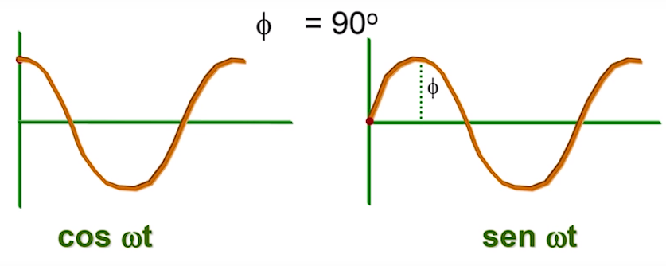

Seno y coseno son funciones ortogonales.

La serie de Fourier de una función es simplemente la representación de dicha función por las funciones ortogonales seno y coseno y queda expresada por:

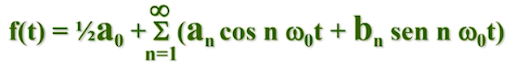

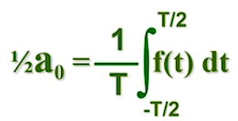

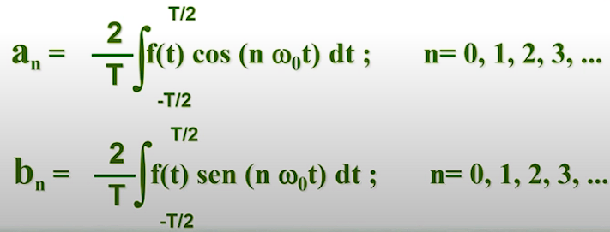

La representación en series de Fourier nos da información del contenido armónico de la función, lo cual es fundamental en telecomunicaciones.

Al esquema que da información de la amplitud de una armónica y su frecuencia se le conoce como *Espectro de líneas*.

El concepto de Series de Fourier se puede extender para todo tipo de señal, ya sea discreta, continua o periódica a través del concepto de Transformada de Fourier.



* F(w) se llama también Función de Densidad Espectral o transformada de Fourier de f(t).
* F(t) es la transformada inversa de F(w).
* F(w) es una función compleja en general:
  + F(w) = |F(w)| e^(jθ(w))
    - Magnitud Fase
* |F(w)| -> gráfica de amplitud
* θ(w) -> gráfica de fase

*Estos son los elementos que se grafican en un analizador de espectro*.

Una señal pulsada en el tiempo, tiene un espectro de la forma:

Sen x / x

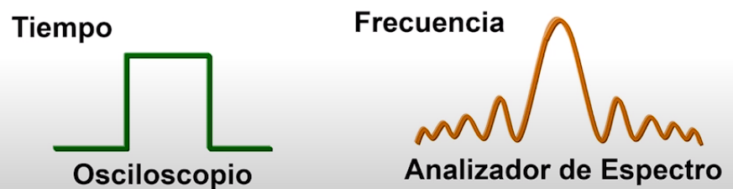

La modulación es el proceso mediante el cual una señal de información se multiplica por otra señal de mayor frecuencia, haciéndole variar uno o más de sus parámetros.

Mediante la modulación se incorporan a la señal de mayor frecuencia llamada PORTADORA, variaciones de sus parámetros fundamentales. Estas variaciones son efectuadas por la señal de información o señal MODULADORA.

Los parámetros de la señal portadora que son afectados por la señal de información son:

* Amplitud
* Frecuencia
* Fase

Una señal portadora de tipo senoidal se representa en forma matemática por la siguiente expresión:

Sp(t) = Ap cos(wpt + θp)

Donde:

Ap = Amplitud de la señal portadora senoidal.

wp = Frecuencia de la señal portadora (rad/seg).

T = Tiempo.

θp = Ángulo de fase de la portadora.

En esta ecuación se pueden distinguir los parámetros de la señal portadora que pueden modularse:

* La amplitud Ap.
* La posición Angular (wpt + θp).

Si la amplitud Ap es variada de acuerdo a la señal de información o señal moduladora tenemos el caso de MODULACIÓN DE AMPLITUD.

Si el ángulo (wpt + θp) es variado de acuerdo a la señal de información o señal moduladora tenemos el caso de MODULACIÓN DE ÁNGULO la cual puede ser de dos tipos:

* Modulación de Frecuencia.
* Modulación de Fase.

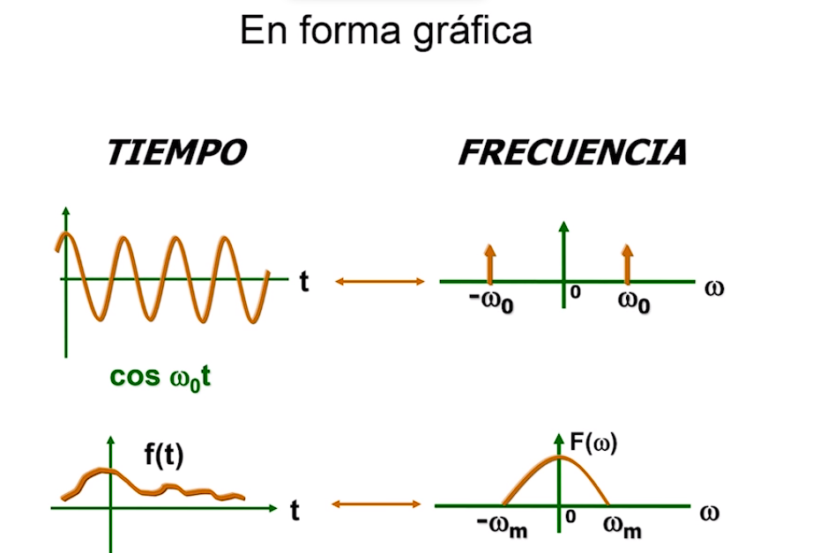

**Razones para modular.**

* Facilita la propagación de la señal.
* Ordena el radioespectro.
* Disminuye tamaño de antenas.
* Optimiza el ancho de banda.
* Evita interferencia entre canales.
* Protege de la degradación del ruido.
* Define la calidad de la información.

**Tipos de modulación**

|  |  |
| --- | --- |
| **Analógica** | **Digital** |
| AM | ASK |
| FM | FSK |
| PM | PSK |
|  | QAM |
|  | Esquema híbrido |

